 | Wir sagen Euch an den lieben Advent, sehet die erste Kerze brennt, wir sagen Euch an eine heilige Zeit. Machet dem Herrn die Wege bereit. Freut Euch ihr Christen, freuet Euch sehr, schon ist nahe der Herr!

Wir wünschen auf diesem Wege einen schönen 1. Advent und eine besinnliche, ruhige Adventszeit!
Das Team aus dem Seelsorgebereich Bamberger Westen!!

 | Katholisches Pfarramt Gaustadt St. Josef,  Dr.-Martinet-Str. 11, 96049 Bamberg-Gaustadt  Tel.: +49 (0951) 96588-0 – Fax: +49 (0951) 96588-32  Kto. Nr. 130534 bei der Spk Bamberg, BLZ 770 500 00  IBAN: DE54 7705 0000 0000 1305 34  ViSdP.: Dr. M. Kohmann, Pfarradministrator  http://www.sb-bamberg-westen.de  st-josef.gaustadt@erzbistum-bamberg.de

Das Pfarrbüro ist vom 09.12. – 11.12.2019 geschlossen!!!
- montags von 8.00h bis 14.00h
- mittwochs von 8.00h bis 13.00h
- donnerstags von 16.00h bis 18.00h und
- freitags von 8.00h bis 12.00h besetzt.
Annahme von Messintentionen nur montags und mittwochs
In dringenden Notfällen besonders im Trauerfall wenden Sie sich bitte an das Dompfarramt unter der Tel.-Nr. 0951 2995590. Vielen Dank.
Die Notfallseelsorge Bamberg ist 24 Stunden täglich über die Tel. 0800 1110111, erreichbar.

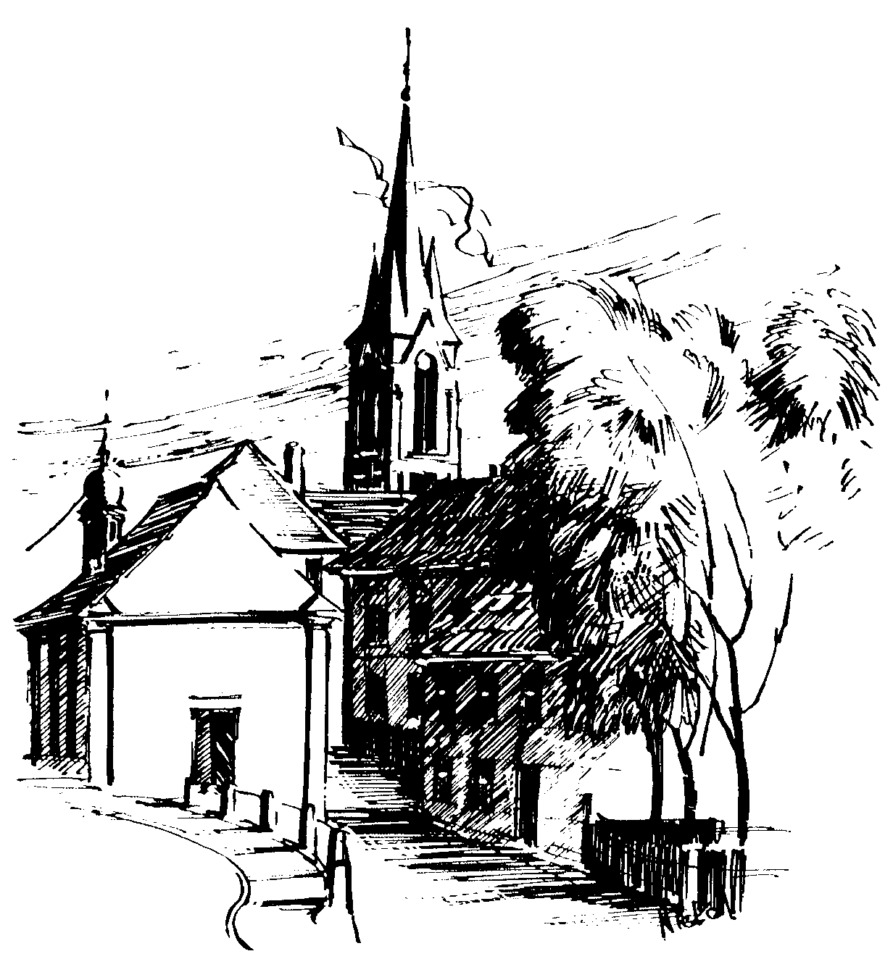 | Gottesdienstordnung  vom 30.11. bis zum 22.12.2019  und  Mitteilungen für die Pfarrgemeinde  - - 3. Adventswoche

. Adventssonntag

Samstag, 30.11.2019 Hl. Andreas, Apostel - Fest
16.00h portug. Eucharistiefeier in der Sebastianikapelle

Sonntag, 01.12.2019
8.30h ukr. Eucharistiefeier im byz. Ritus in St. Johannes d. Täufer
9.00h russ.-orth. Eucharistiefeier in der Sebastianikapelle
10.00h Eucharistiefeier, Gebetsanliegen für ++ Erika PLOCH-STANDKE u. Angeh. – (f. ++ Konrad u. Maria SCHNEIDER u. Hannah HESSMANN) – - (f. Maria LECHNER) -
(Stiftsmesse) in der Pfarrkirche
Kollekte an diesem Sonntag für die Pfarrei

Mittwoch, 04.12.2019 (H. Barbara, Hl. Johannes v. Damaskus, sel. Adolph Kolping)
18.30h Eucharistiefeier in der Sebastianikapelle
Gebetsanliegen für alle lebenden und verstorbenen Pfarrangehörigen

Freitag, 06.12.2019 (Hl. Nikolaus)
9.00h Eucharistiefeier im Seniorenzentrum

2. Adventssonntag

Samstag, 07.12.2019 (Hl. Ambrosius)
16.00h portug. Eucharistiefeier in der Sebastianikapelle

Sonntag, 08.12.2019
8.30h ukr. Eucharistiefeier im byz. Ritus in St. Johannes d. Täufer
9.00h russ.-orth. Eucharistiefeier in der Sebastianikapelle
10.00h Eucharistiefeier, gestaltet vom Projektchor
Gebetsanliegen für + Georg LOCH – (f. ++ Georg LEICHT u. Angeh.) – (f. ++ Dieter HÖPPEL u. Angeh.) – (f. ++ Gerda, Wolfgang u. Jürgen GEISLER) in der Pfarrkirche
Kinderkirche im Jugendhaus
Kollekte an diesem Sonntag für die Pfarrei

Mittwoch, 11.12.2019 (Hl. Damasus I.)
18.30h Eucharistiefeier, mit dem Frauenbund in der Sebastianikapelle
Gebetsanliegen für alle lebenden und verstorbenen Pfarrangehörigen

Freitag, 13.12.2019 (Hl. Odilia, Hl. Luzia)
9.00h Eucharistiefeier im Seniorenzentrum
15.00h Fatima-Rosenkranz in der Sebastianikapelle

3. Adventssonntag im Jahreskreis

Samstag, 14.12.2019 (Hl. Johannes vom Kreuz)
16.00h portug. Eucharistiefeier in der Sebastianikapelle

Sonntag, 15.12.2019 (Gaudete)
8.30h ukr. Eucharistiefeier im byz. Ritus in St. Johannes d. Täufer
9.00h russ.-orth. Eucharistiefeier in der Sebastianikapelle
10.00h Eucharistiefeier, Gebetsanliegen für ++ Günter
STÖCKLEIN, Eltern, Schwiegereltern u. Angeh.) – (f. ++ Kunigunda WOHLPART u. Eltern, Anni SENNINGER) –
(f. ++ Familie METZNER u. Maria HAIMERL) – (f. + Gisela KUMMER) – (f. ++ Familie PRELL u. Angeh.) in der Pfarrkirche
Kollekte an diesem Sonntag für die Pfarrei

Mittwoch, 18.12.2019
18.30h Eucharistiefeier mit kirchl. Angestellten
in der Sebastianikapelle
Gebetsanliegen für alle lebenden und verstorbenen Pfarrangehörigen

Freitag, 20.12.2019
9.00h Eucharistiefeier im Seniorenzentrum

4. Adventssonntag

Samstag, 21.12.2019
15.00h portug. Eucharistiefeier in der Pfarrkirche

Sonntag, 22.12.2019
8.30h ukr. Eucharistiefeier im byz. Ritus in St. Johannes d. Täufer
9.00h russ.-orth. Eucharistiefeier in der Sebastianikapelle
10.00h Eucharistiefeier, Gebetsanliegen für + Andreas
STOLLBERGER – (f. ++ Georg, Alice u. Theodor HOHL u. Angeh.) – (f. ++ Helmut u. Gertrud ROZNIK) – (f. + Viktor BURGER) – (f. ++ Fritz u. Elisabeth REINFELDER)
in der Pfarrkirche
Kollekte an diesem Sonntag für die Pfarrei
Beichtgelegenheit nach Vereinbarung
Eucharistiefeiern im Seniorenzentrum St. Josef: täglich um 9.30h, freitags um 9.00h

Nachrichten aus Gaustadt St. Josef

Pfarrliche Termine:
Mo, 02.12. | 19.30h | Zuhause | Hausgebet: „Halte inne, schau hin und staune!“
Di, 03.12. | 20.00h | Pfarrsaal | Probe Projektchor
Mi, 04.12. | 14.00h | Pfarrsaal | Mit Spaß in die 2. Lebenshälfte
 | 14.00h | Pfarrsaal | Senioren: Adventsandacht anschl. Adventsfeier
Do, 05.12. | 17.00h | Pfarrsaal | Probe Krippenspiel der Kinder
Sa, 07.12. | 12.00h | Pfarrsaal | Essen für ALLE
So, 08.12. | 10.00h | Jugendhaus | Kinderkirche
Mi, 11.12. | 14.00h | Pfarrsaal | Mit Spaß in die 2. Lebenshälfte
 | 18.30h | Kapelle | Gottesdienst mit dem Frauenbund anschl. Adventsfeier im Pfarrsaal
Do, 12.12. | 17.00h | Pfarrsaal | Probe Krippenspiel der Kinder
Fr, 13.12. | 16.30h | Pfarrsaal | KJG: Vollversammlung
Mi, 18.12. | 14.00h | Pfarrsaal | Mit Spaß in die 2. Lebenshälfte
 | 18.30h | Kapelle | Gottesdienst mit den kirchl. Angestellten anschl. Adventsfeier mit Pfarrsaal
Do, 19.12. | 17.00h | Pfarrsaal | Probe Krippenspiel der Kinder
Sa, 21.12. | 15.00h | Pfarrkirche | Portug. Gottesdienst anschl. Adventsfeier im Pfarrsaal

